本科毕业设计

读书笔记共享平台
院 系：
姓 名：xxx
学 号：xxxxxxxxxx
专 业：
年 级：
指导教师：
职 称：讲师
完成日期：2021年 月

摘 要
本论文主要论述了如何使用JAVA语言开发一个读书笔记共享平台 ，本系统将严格按照软件开发流程进行各个阶段的工作，采用B/S架构，面向对象编程思想进行项目开发。在引言中，作者将论述读书笔记共享平台的当前背景以及系统开发的目的，后续章节将严格按照软件开发流程，对系统进行各个阶段分析设计。本论文介绍了读书笔记共享平台系统中分析到设计最后到开发的全过程,在开发过程中,通过在这些读书笔记共享平台系统,利用专业网站已有的系统进行活动本系统有管理员、用户及前台首页。
本文从管理员、用户的功能要求出发，读书笔记共享平台系统中的功能模块主要是实现管理员；首页、个人中心、用户管理、笔记分享管理、个人笔记管理、管理员管理、交流互动、系统管理。用户：首页、个人中心、笔记分享管理、个人笔记管理、我的收藏管理。前台首页：首页、笔记分享、交流信息、个人中心、后台管理。经过认真细致的研究，精心准备和规划，最后测试成功，系统可以正常使用。分析功能调整与读书笔记共享平台实现的实际需求相结合，讨论了Java开发读书笔记共享平台的使用。

关键字：读书笔记共享平台 Java语言 Springboot框架

Abstracts
This paper mainly discusses how to develop a reading notes sharing platform by java language. The system will work in every stage strictly according to the software development process, and develop the project with b/s architecture and object-oriented programming idea. In the introduction, the author will discuss the current background of the reading notes sharing platform and the purpose of the system development. The following chapters will analyze and design the system in every stage in strict accordance with the software development process. This paper introduces the whole process from the analysis to the design to the development of the reading notes sharing platform system. In the development process, through the reading notes sharing platform system, the system uses the existing system of professional website to carry out activities. The system has administrators, users and front page.
This paper starts from the function requirements of administrators and users, and the function modules of the reading notes sharing platform system are mainly to realize administrators; home page, personal center, user management, note sharing management, personal note management, administrator management, communication interaction, system management. Users: home page, personal center, note sharing management, personal note management, my collection management. Front page: home page, notes sharing, information exchange, personal center, background management. After careful research, careful preparation and planning, the final test is successful, the system can be used normally. The paper discusses the application of Java to develop the reading notes sharing platform by combining the analysis function adjustment with the practical needs of the sharing platform of reading notes.
Keywords: the Java language Springboot framework of reading and notes sharing platform
目 录
摘 要 I
Abstracts I
目 录 I
第1章 绪论 1
1.1课题背景 1
1.2研究意义 1
1.3研究内容 2
第2章 技术介绍 2
2.1相关技术 3
2.2 Java技术 3
2.3 MySQL数据库 4
2.4 Tomcat介绍 4
2.5 Springboot框架 5
第3章 需求分析 5
3.1需求分析概述 6
3.2可行性分析 6
3.2.1经济可行性 6
3.2.2技术可行性 7
3.3系统功能设计 7
第4章 系统设计 7
4.1系统结构设计 7
4.2数据库设计 8
4.2.1实体ER图 8
4.2.2数据表 10
第5章 系统实现 14
5.1管理员功能模块 14
5.2前台首页功能模块 18
5.3用户功能模块 18
第6章 系统测试 23
6.1测试定义及目的 23
6.2测试方法 23
6.3测试模块 24
6.4测试结果 25
结 论 26
致 谢 27
参考文献 28

第1章 绪论

1.1课题背景
计算机的普及和互联网时代的到来使信息的发布和传播更加方便快捷。用户可以通过计算机上的浏览器访问多个应用系统，从中获取一些可以满足用户需求的管理系统。网站系统有时更像是一个大型“展示平台”，用户可以选择所需的信息进入系统查看首页、笔记分享、交流信息、个人中心、后台管理。
系统所要实现的功能分析，对于现在网络方便的管理，据数据调查显示，相比过去增长较快，用户通过网上登录的方式已经形成了一种依赖，不管需要什么信息内容，直接上网查找，参考比较大，对读书笔记共享平台的类型和特点的内容信息有了详细的了解，让用户更有针对性的选择。这也给用户带来非常大的方便，用户可以不用像传统的方式进行查看信息，这样不仅耽误自己的时间，而且比对过程比较单一，所以读书笔记共享平台的开发不仅仅是能满足用户的需求，还能提高管理员的工作效率，减少原有不必要的工作量。

1.2研究意义
越来越多的互联网爱好者开始在互联网上满足他们的基本需求，同时逐渐进入各个用户的起居。互联网具有许多优点，例如便利性，速度，高效率和低成本。因此，类似于读书笔记共享平台，满足用户工作繁忙的需求，不仅是方便用户随时查看信息的途径，而且还能提高管理效率。
本文首先以读书笔记共享平台过程的基本问题作为研究对象。在开发系统之前，我们对现有状况进行了详细的调查和分析。最后，我们利用计算机技术开发了一套完整合适的读书笔记共享平台 。该系统的实现主要优势是：该系统主要采用计算机技术开发，它方便快捷；系统可以通过管理员界面查看系统所涉及的读书笔记共享平台所有信息管理。
读书笔记共享平台软件是一款方便、快捷、实用的信息服务查询软件。随着智能网络在全球市场的不断普及以及各种智能平台的使用，作为中国主流智能的技术开发系统，自然需要这样的软件来满足更多用户的需求和体验。系统的开发与用户的日常需求相关，如通过读书笔记共享平台系统获取到更多信息和详细情况，了解最新读书笔记共享信息等。
虽然目前已有很多基于Java平台的读书笔记共享平台相关的平台系统，但尚未出现更详细的功能显示和信息查询。经过分析，用户的第一眼往往是看到一个软件的外观，一个漂亮的界面将吸引用户下一次点击和理解。为了让用户通过无意识的点击尝试进入每个界面和每个按钮，用户可以进一步了解软件的质量，因此良好的软件界面将是吸引用户注意力的第一步。因此，对于每个软件界面设计工作来说，一个应用程序是占据非常重要的一部分，在高端大气中吸引用户界面，满足用户体验将进一步完成整个应用程序的各项功能，良好的用户体验度将继续使用并经常打开并使用此软件。

1.3研究内容
本读书笔记共享平台，使用的是比较成熟的Java技术和比较完善的MySQL数据库，将网络读书笔记共享平台信息管理系统可以更安全、技术性更强的满足网站所有信息的管理。
读书笔记共享平台主要实现了管理员模块、用户模块二大部分。通过本读书笔记共享平台可以提高管理人员的工作效率，减少出错率，对于数据存储及查找有了更方便的操作。
详细内容介绍，将在以下五章中详细阐述：
第一章、绪论，介绍了研究课题选择的背景及意义、研究现状，简要介绍了本文的章节内容。
第二章、引入技术知识，通过引入关键技术进行开发，向系统中涉及直观表达的技术知识。
第三章、重点分析了系统的分析，从系统强大的供需市场出发，对系统开发的可行性，系统流程以及系统性能和功能进行了探讨。
第四章、介绍了系统的详细设计方案，包括系统结构设计和数据库设计。
第五章、系统设计的实现，通过对系统功能设计的详细说明，论证了系统的结构。
第六章、系统的整体测试，评判系统是否可以上线运行。

第2章 技术介绍

2.1B/S架构
当向其他用户发送请求的功能时应用B/S模式具有独一无二的优点：用户请求通过网络向其他Web服务器发送时只需要通过浏览器就可以实现该功能。该功能的好处之一就是有效简化了客户端，大部分开发的软件只需要用浏览器即可，客户端的正常运行则通过这些浏览器来实现，而服务器则负责执行数据的存储和读取等其他的多功能工作。
B / S架构，主要有表示逻辑层，控制逻辑层，数据层这三层。表示逻辑层：服务请求这一功能主要是逻辑层的，Web服务器准备好后，服务请求最先被发送。等到最先发送的请求被服务器接收到后，然后将接受到的请求信息在web服务器上进行识别，识别这一操作是由服务器执行操作的，只要经过服务器的识别请求操作之后再将接收到的信息返回给客户端，浏览器就能收到的请求的信息。控制逻辑层：用户的请求是由将控制逻辑层接收，相应程序和数据库连接是接收用户数据的请求的首要条件，然后处理请求信息数据，请求数据经过处理后返回给Web服务器的就是最终处理完成的结果，最后返回给客户端的最终结果再次通过Web服务器。数据层：服务器从Web服务器接收请求是数据层主要任务，但还包括执行数据库查询、修改、删除操作，最后数据库操作结果将返回网络服务器。表示逻辑层，控制逻辑层和数据层三层之间的关系具有独立性，但三层之间又具有藕断丝连的相互关联的特性。
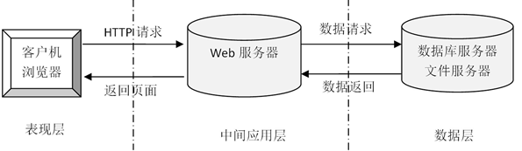
图2-1 B/S模式三层结构图

2.2 Java简介
Java 属于一个高层次的脚本语言，以解释性，编译性，互动性和面向对象相结合。在设计上相比其他语言，它更具有特色语法结构，很强的可读性。

2.3 Springboot框架
Springboot是一个开放源代码的Web应用框架，由Java写成。采用了MVT的框架模式，即模型M，视图V和模板T。它最初是被开发来用于管理劳伦斯出版集团旗下的一些以新闻内容为主的网站的，即是CMS(内容管理系统)软件。并于2005年7月在BSD许可证下发布。这套框架是以比利时的吉普赛爵士吉他手Springboot Reinhardt来命名的。

2.4 MySQL 介绍
在软件项目，通过经营性数据的数据库，可以保证其安全，独立和数据一致，访问数据的系统来提供，所以有效减少时间程序员开发应用程序。
MySQL可以支持多线程，可以方便使用系统的资源，提高运行的速度。并提供odbc、jdbc和tcp/ ip，以各种形式连接到MySQL; 功能方面表现欠缺，规模小，但对于这个系统就足够了。
因为MySQL是源代码对外开放的，所以任何人都可以通过相应的方法下载，并根据个性化需求进行修改。 由于MySQL的速度，可靠性和适应性，MySQL受到重视。
MySQL虽然功能可能不是很强大，但由于其开源，广泛传播，导致很多人都意识到这个数据库。

2.5 MySQL环境配置
本系统的数据使用的是MySQL,所以要将MySQL安装到指定目录，如果下载的是非安装的MySQL压缩包，直接解压到指定目录就可以了。然后点击C:\Program Files\MySQL\bin\winMySQLadmin.exe这个文件其中C:\Program Files\MySQL是MySQL安装目录。输入winMySQLadmin的初始用户、密码（注：这不是MySQL里的用户、密码）随便填不必在意，确定之后右下角任务的启动栏会出现一个红绿灯的图标，红灯亮代表服务停止，绿灯亮代表服务正常，左击这个图标->winnt->install the service 安装此服务，再左击这个图标->winnt->start the service 启动MySQL服务。
修改MySQL数据库的root密码。用cmd进入命令行模式输入如下命令:
cd C:\Program Files\MySQL\bin
MySQLadmin -u root -p password 123
回车出现Enter password: ，这是要输入原密码. 刚安装时密码为空,所以直接回车，此时MySQL 中账号 root 的密码被改为 123 安装完毕。

第3章 需求分析

3.1需求分析概述
任何一个项目在开发研究前，都需要对研发系统本身的需求做一个认真的分析，市场的调研是不可忽视的，从实际场景中确定使用人员的功能需求，从而明确目标，对整个系统的开发有一个更加准确的定位，在这个章节，需要对系统的性能分析，业务流程分析，和数据等进行分析，读书笔记共享平台的整体界面简单，功能完善。
需求的可行性是分析和讨论发达的系统能达到什么样的要求。开发的系统平台是否符合之前的要求。只有在预先评估系统的开发中，才能在系统开发和实施之前完成需求。如果您不具备开发一个功能不合格的系统的可行性，那就是开发失败。开发系统是否有用，可以完成之前讨论过的需求，以下分析了读书笔记共享平台的实际需求。
系统设计需要从用户和管理员的实际需求开始，以了解他们需要实施哪些功能以及他们可以包括哪些管理工作。
考虑到读书笔记共享平台设计的特点，应满足几个要求：
（1）它可以通过网络开展读书笔记共享平台信息管理工作，促进对读书笔记共享平台的统一管理。
（2）学习方法变得更加多样化，管理更加标准化;
（3）它提供了一个免费的渠道，以确保数据的实时有效沟通。

3.2可行性分析
可行性分析目的是根据所开发系统的用户需求，明确研究方向和目标，通过可行性分析确定系统的框架和功能模块。
可行性分析是对任何管理系统的需求、技术和经济的分析。其中最重要的技术方面的可行性，技术可行性是分析软件开发技术的应用开发系统是可行的。其次，分析软件系统的需求，分析软件需求能否满足预先设计的功能需求。最后讨论了系统的操作可行性和经济可行性。

3.2.1经济可行性
在开发任何软件系统之前，它将考虑其后来的经济可行性，即开发和设计软件所需的成本及其在以后运行中可带来的经济效益是否可以匹配，以及软件是否能带来经济效益给用户。在本交互式用户管理软件的设计中，本文的主要目的是为用户提供一个新的读书笔记共享平台，这在经济上是完全可行的。

3.2.2技术可行性
系统比较重要的一个分析就是技术可行分析，没有好的技术，再好的设计也是达不到系统的要求，并且对于技术的设计，使用的技术，如何更好的利用技术将所要实现的功能模块进行详细的分析，需要对技术进行详细的了解及自己的所学知识的一个综合使用。技术可行性主要取决于系统设计和开发中使用的各种硬件设施和软件设置，是否可以更好的结合，发挥他们的优势避开他们的弊端进行完美结合，确保技术的安全使用及正常的操作。
读书笔记共享平台主要是基于Java技术开发，到目前为止Java技术的发展已经非常成熟。同时，它也受到许多开发人员的青睐。而且，在技术层面，Windows平台决定可以完成开发读书笔记共享平台的任务。因此，系统开发在技术上是可行的。

3.3系统功能设计
软件的用户界面是最直接接触的对象，包括是否允许用户使用简单方便，请求的响应时间，主图像的整体质量，整体布局的质量。
读书笔记共享平台的设计基于现有的网络平台，可以实现用户管理及数据信息管理，方便管理员对后台进行管理有详细的了解及统计分析，随时查看信息状态。
系统功能设计是在系统开发和设计思想的总体任务的基础上完成的。该系统的主要任务是实现读书笔记共享平台管理，使用户可以通过指令完成整个读书笔记共享平台的操作。
从上面的描述中可以基本可以实现软件的功能：
1、开发实现读书笔记共享平台的整个系统程序；
2、管理员；首页、个人中心、用户管理、笔记分享管理、个人笔记管理、管理员管理、交流互动、系统管理等。
3、用户：首页、个人中心、笔记分享管理、个人笔记管理、我的收藏管理。
4、前台首页：首页、笔记分享、交流信息、个人中心、后台管理等相应操作；
5、基础数据管理：实现系统基本信息的添加、修改及删除等操作，并且根据需求进行交流信息的查看及回复相应操作。

第4章 系统设计

4.1系统结构设计
读书笔记共享平台的设计主要是为了满足用户的实际需求。 因此，它需要通过Internet实现，因此它必须具备硬件和软件基础。该平台最终可以通过科学技术和各种方式达到支持智能化的信息管理的目的。因此，它必须具备网络读书笔记共享平台管理所需的环境和各种资料，并保证实现开放性，模块性和实用性三个原则。
读书笔记共享平台，主要包括管理员、用户二个权限角色，对于用户角色不同，所使用的功能模块相应不同。
本读书笔记共享平台结构，如下图4-1所示。
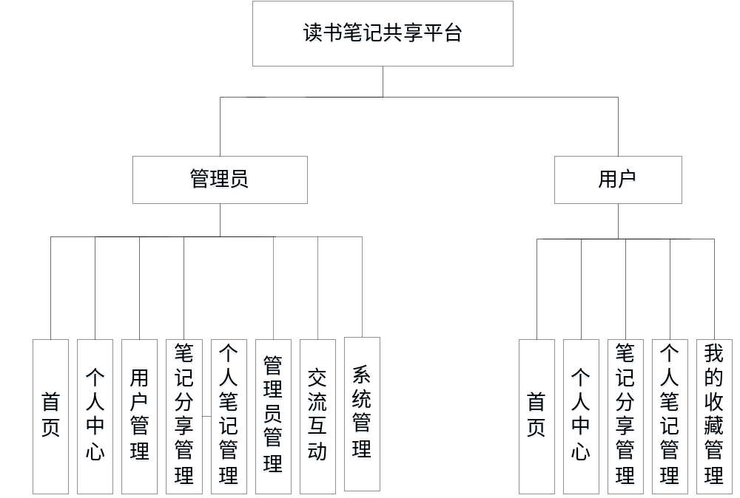
图4-1 读书笔记共享平台结构功能图

4.2数据库设计
数据库是信息系统的基础和核心。数据库设计的好坏直接影响到信息系统开发的成败。创建数据库表首先确定实体的属性和实体之间的关系。根据关系创建一个数据表。

4.2.1实体ER图
数据库是整个软件编程中最重要的一个步骤，对于数据库问题主要是判定数据库的数量和结构公式的创建。读书笔记共享平台使用的是Mysql进行对数据库进行管理，进行保证数据的安全性、稳定性等。
概念模型的设计是为了抽象真实世界的信息，并对信息世界进行建模。它是数据库设计的强大工具。数据库概念模型设计可以通过E-R图描述现实世界的概念模型。系统的E-R图显示了系统中实体之间的链接。而且Mysql数据库是自我保护能力比较强的数据库，下图主要是对数据库实体的E-R图：
管理员信息实体属性图如图4-2所示。
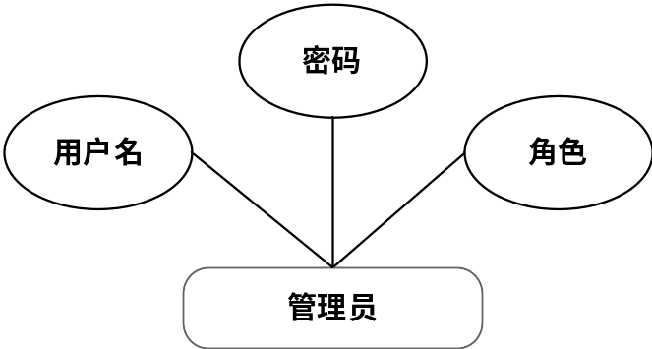
图4-2管理员信息实体属性图
用户管理实体属性图如图4-3所示。
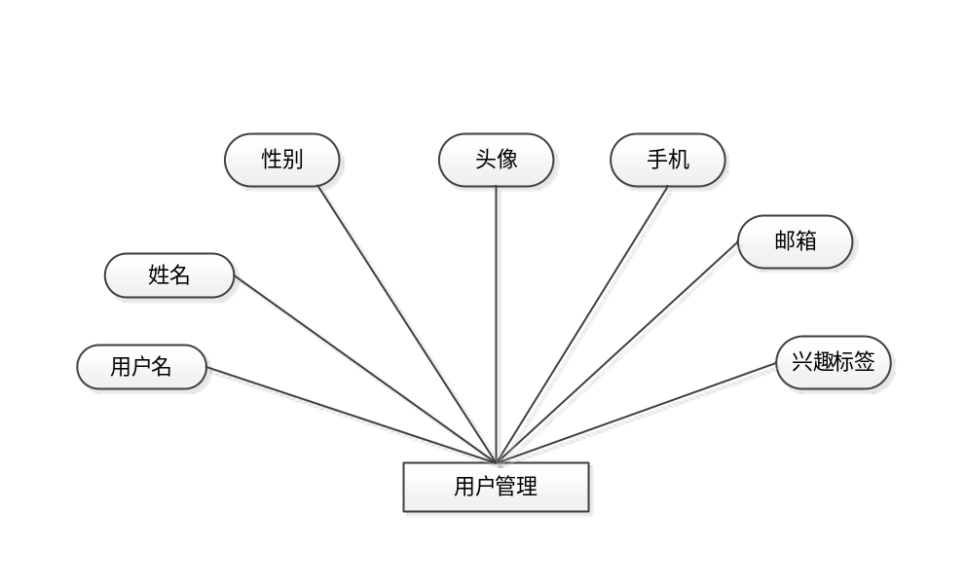
图4-3用户管理实体属性图
笔记分享管理实体属性图如图4-4所示。
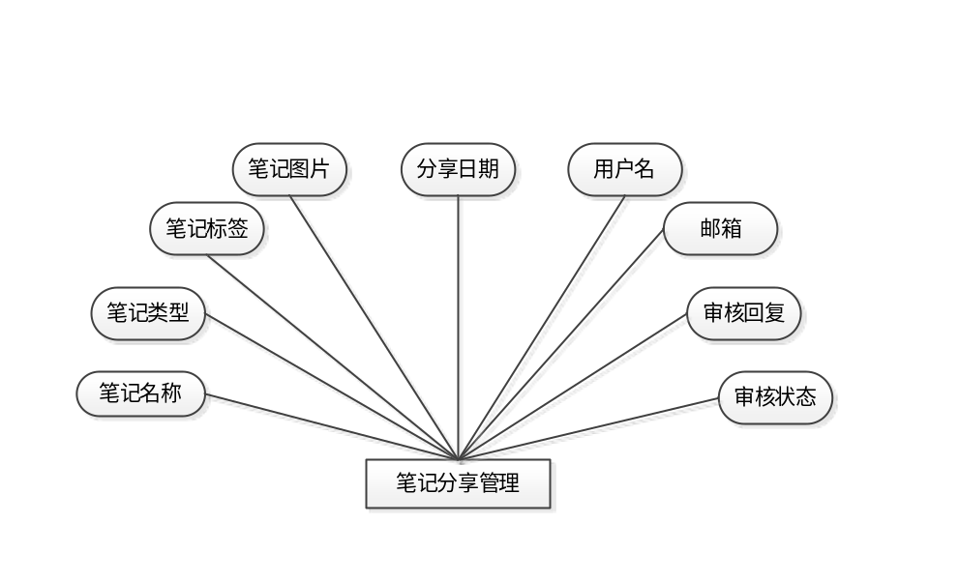
图4-4笔记分享管理实体属性图
个人笔记管理实体属性图如图4-5所示。
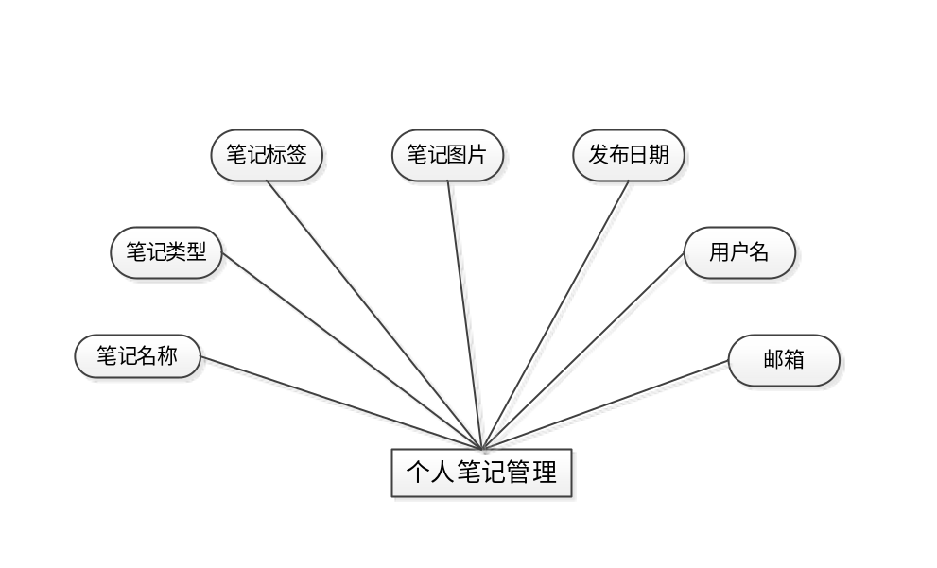
图4-5个人笔记管理实体属性图

4.2.2数据表
每个数据库的应用它们都是和区分开的，当运行到一定的程序当中，它就会与自己相关的协议与用户进行通讯。那么这个系统就会对使这些数据进行连接。当我们选择哪个桥段的时候，接下来就会简单的叙述这个数据库是如何来创建的。当点击完成按钮的时候就会自动在对话框内弹出数据源的名称，在进行点击下一步即可，直接在输入相对应的身份验证和登录密码。
根据系统功能设计的要求和功能模块的划分，读书笔记共享平台的设计与实现一共涉及到四个数据表。下面就介绍一下各别主要数据库表的设计结构及其功能建立数据库表：
表4-1：bijifenxiang表
列名 | 数据类型 | 长度 | 约束
id | int | 11 | PRIMARY KEY
bijimingcheng | varchar | 50 | DEFAULT NULL
bijileixing | varchar | 50 | DEFAULT NULL
bijibiaoqian | varchar | 50 | DEFAULT NULL
bijitupian | varchar | 50 | DEFAULT NULL
bijineirong | varchar | 50 | DEFAULT NULL
fenxiangriqi | varchar | 50 | DEFAULT NULL
yonghuming | varchar | 50 | DEFAULT NULL
youxiang | varchar | 50 | DEFAULT NULL
表4-2：gerenbiji表
列名 | 数据类型 | 长度 | 约束
id | int | 11 | PRIMARY KEY
bijimingcheng | varchar | 50 | DEFAULT NULL
bijileixing | varchar | 50 | DEFAULT NULL
bijibiaoqian | varchar | 50 | DEFAULT NULL
bijitupian | varchar | 50 | DEFAULT NULL
bijineirong | varchar | 50 | DEFAULT NULL
faburiqi | varchar | 50 | DEFAULT NULL
yonghuming | varchar | 50 | DEFAULT NULL
youxiang | varchar | 255 | DEFAULT NULL
表4-3：yonghu表
列名 | 数据类型 | 长度 | 约束
ID | int | 11 | PRIMARY KEY
addtime | varchar | 50 | DEFAULT NULL
yonghuming | varchar | 50 | DEFAULT NULL
mima | varchar | 50 | DEFAULT NULL
xingming | varchar | 50 | DEFAULT NULL
xingbie | varchar | 50 | DEFAULT NULL
touxiang | varchar | 50 | DEFAULT NULL
shouji | varchar | 255 | DEFAULT NULL
youxiang | varchar | 255 | DEFAULT NULL
xingqubiaoqian | varchar | 255 | DEFAULT NULL

第5章 系统实现
管理员、用户登录功能是系统中一个非常重要的功能模块。这个函数模块需要做的第一件事是设计系统的安全性。不能说任何打开登录界面的人都可以进入系统。我们想控制管理。用户的账号和密码，只有拥有权限的用户才能通过这个登录界面进入系统管理界面，这是非常重要的。用户想要登录和使用系统首先进入登录账户和登录密码，然后我们使用程序来检索，检索数据库中的账户信息一致输入账号密码，如果输入账号信息让用户登录时，如果它不存在，给一个提示,非法登陆，所以这个功能模块是非常重要的。

5.1管理员功能模块
管理员通过点击后台管理，进入页面可以输入用户名、密码、角色进行登录相对应操作，如图5-1所示。

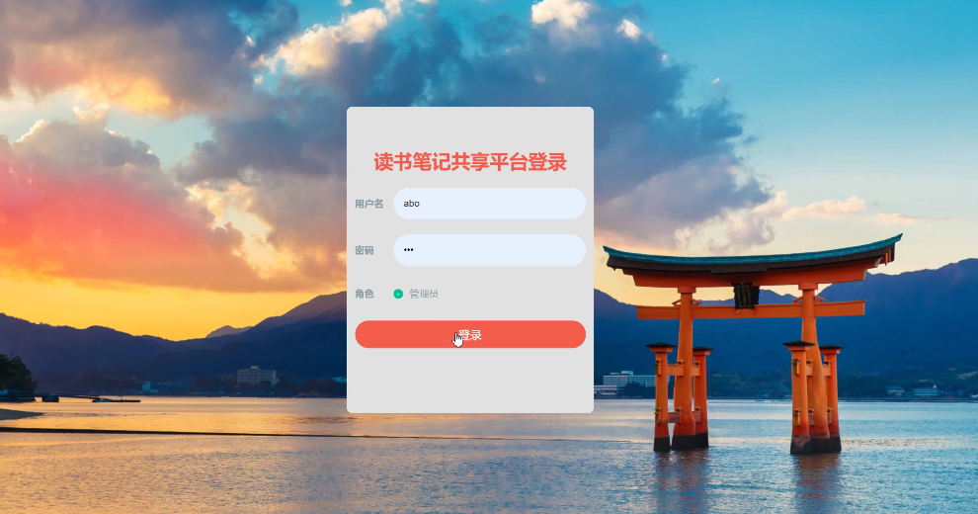

图5-1管理员登录界面

管理员首页：管理员通过在管理员首页进入页面可以查看首页、个人中心、用户管理、笔记分享管理、个人笔记管理、管理员管理、交流互动、系统管理等功能模块，进行相对应操作，如图5-2所示。
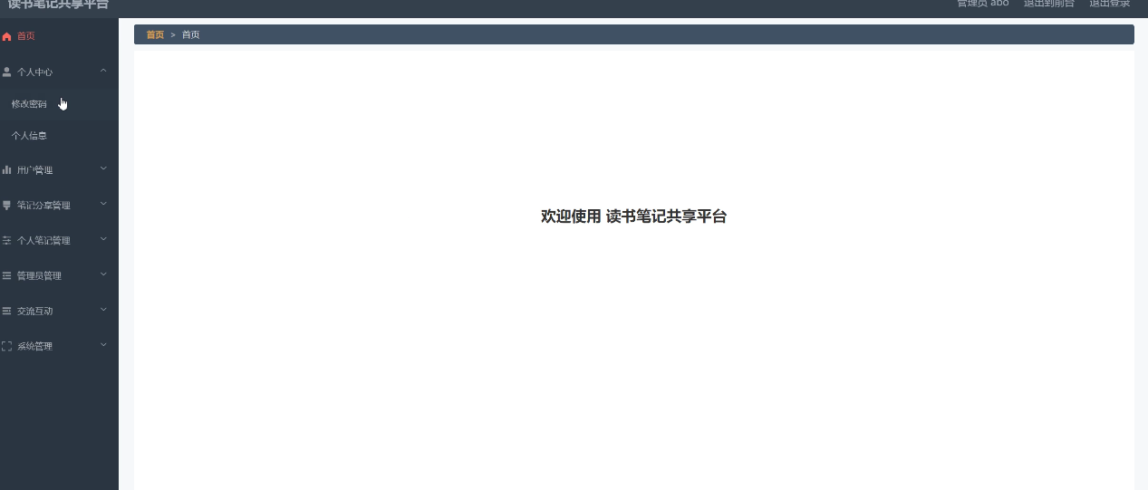
图5-2管理员首页界面

用户管理：管理员通过在用户管理进入页面可以查看用户名、姓名、性别、头像、手机、邮箱、兴趣标签等并进行详情、删除、修改操作如图5-3所示。

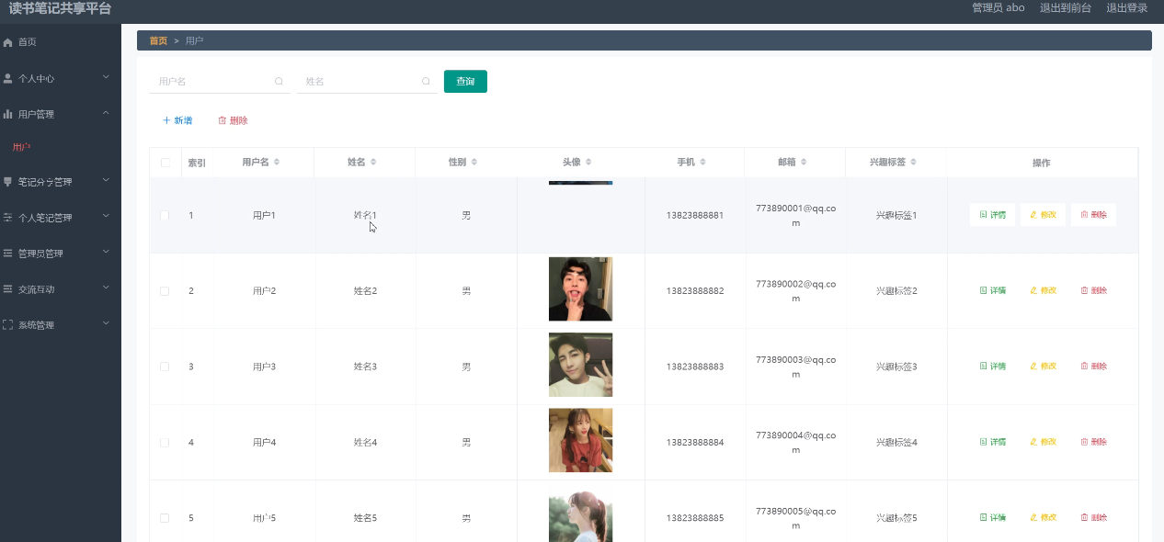
图5-3用户管理界面

笔记分享管理：管理员在通过笔记分享管理进入页面可以查看笔记名称、笔记类型、笔记标签、笔记图片、分享日期、用户名、邮箱、审核回复、审核状态等信息，并进行详情、删除、修改操作，如图5-4所示。
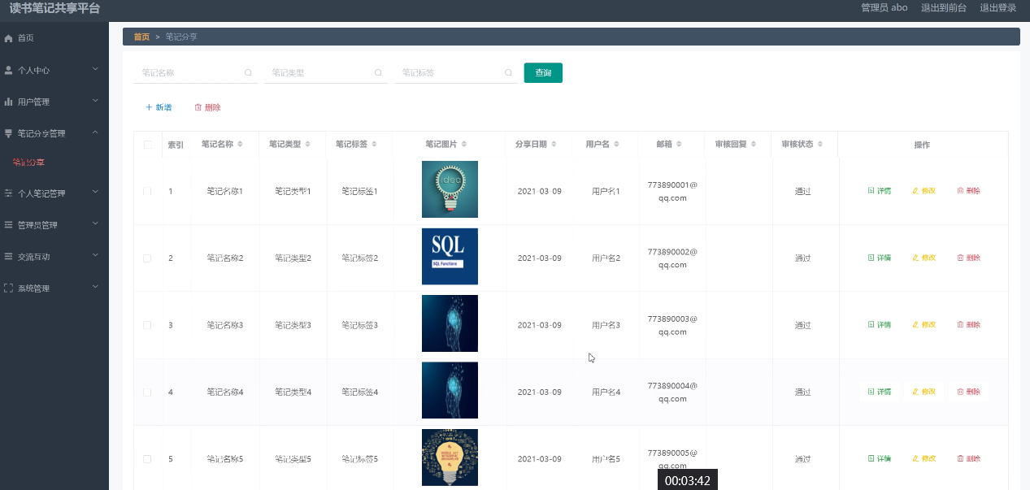
图5-4笔记分享管理界面

管理员管理：管理员在通过管理员管理页面可以查看索引、用户名、密码、角色、操作等信息并进行详情、删除、修改操作如图5-5所示。
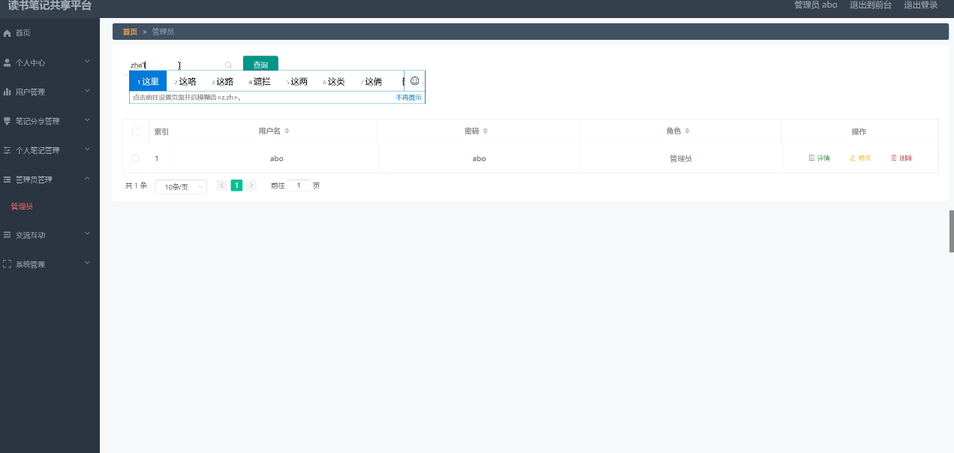图5-5管理员管理界面

个人笔记管理：管理员在通过个人笔记管理页面可以查看笔记名称、笔记类型、笔记标签、笔记图片、发布日期、用户名、邮箱等信息，并进行详情、删除、修改操作，如图5-6所示。
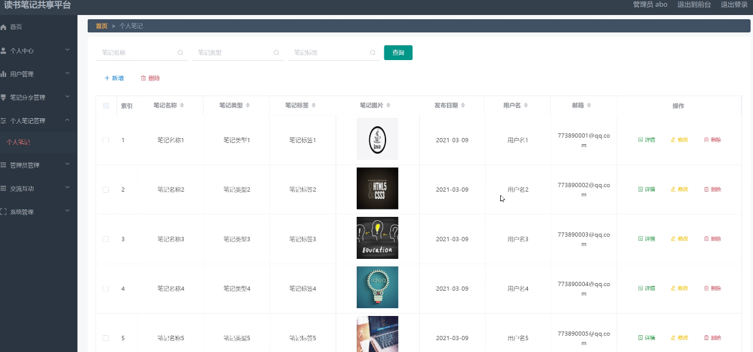
图5-6个人笔记管理界面

交流互动：管理员在通过交流互动页面可以查看帖子标题、用户名、状态、操作等信息，并进行详情、删除、修改操作如图5-7所示。
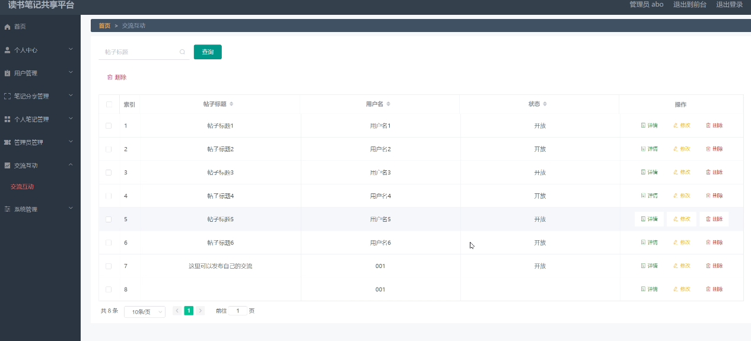
图5-7交流互动界面

公告信息：管理员通过公告信息页面可以查看索引、标题、简介、图片、操作等信息，并进行详情、删除、修改操作如图5-8所示。
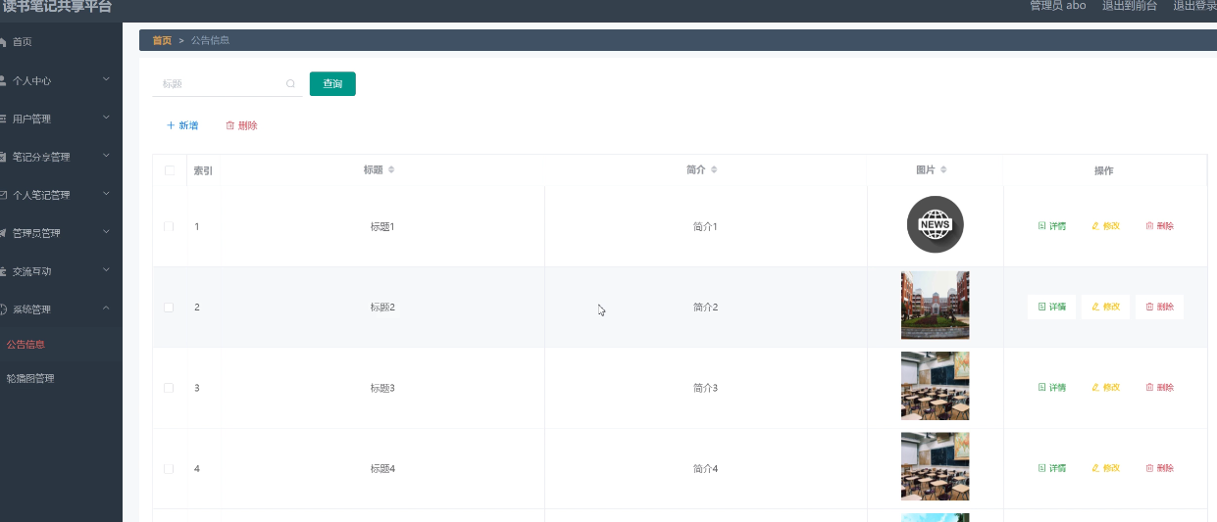
图5-8公告信息界面

5.2前台首页功能模块
登录进前台首页信息管理可以查看首页、笔记分享、交流信息、个人中心、后台管理等内容，如图5-9所示。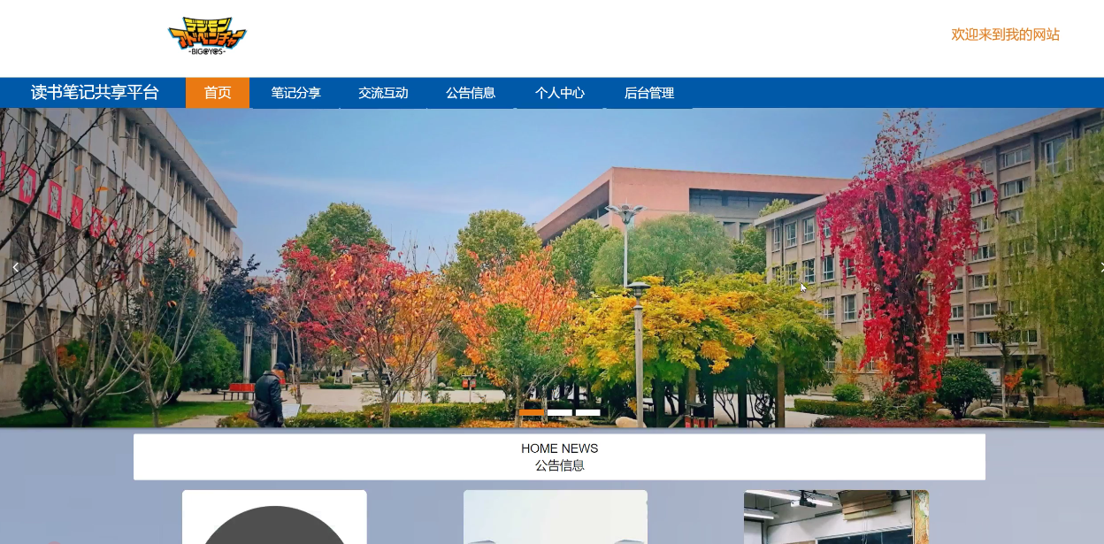
图5-9前台首页界面图

登录、用户注册，在用户注册页面可以填写用户名、姓名、性别、头像、手机、邮箱、兴趣标签等信息进行注册，如图5-10所示。
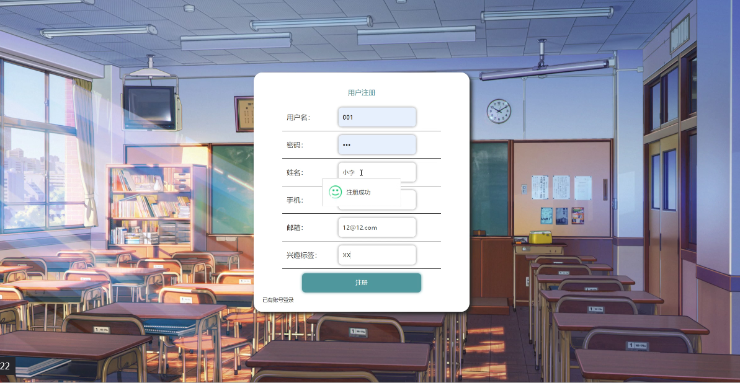

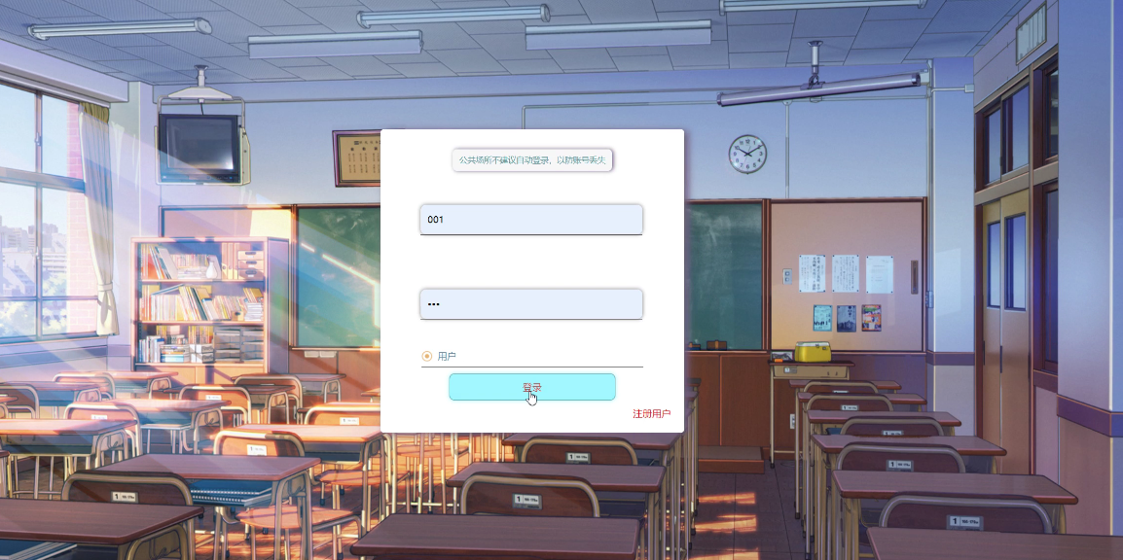
图5-10登录、用户注册界面图

笔记分享，在笔记分享页面通过填写笔记名称、笔记类型、笔记标签、笔记图片、分享日期、用户名、邮箱、审核回复、审核状态等信息进行搜索、添加，如图5-11所示。
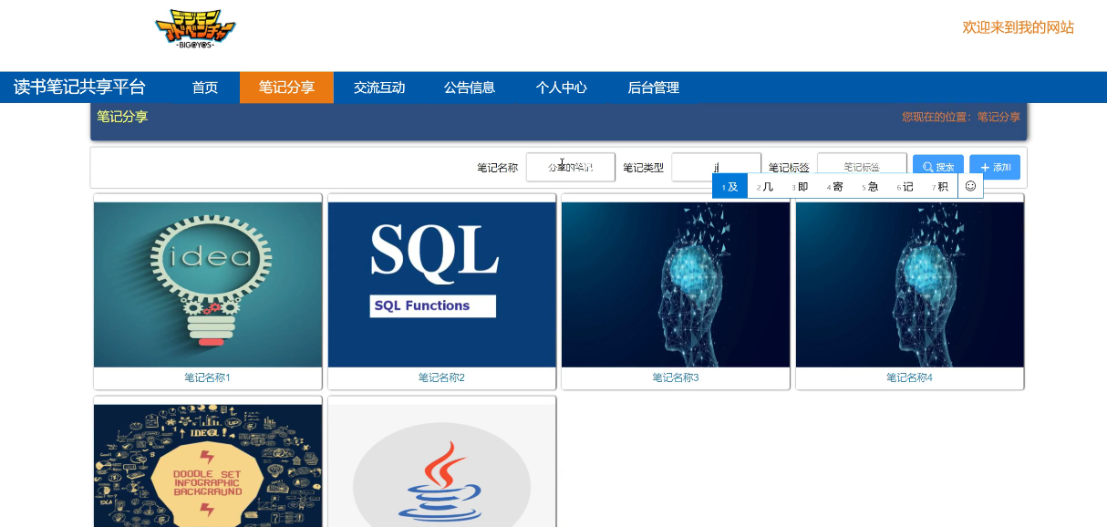
图5-11笔记分享界面图

交流互动，在交流互动页面通过填写帖子标题、用户名、状态、操作
等信息进行公开、私人操作，如图5-12所示。
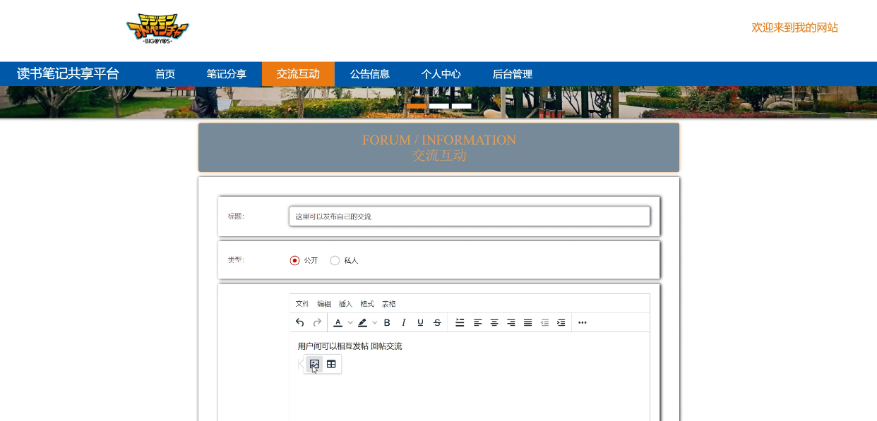
图5-12交流互动界面图

5.3用户功能模块
用户首页，在用户首页页面可以查看首页、个人中心、笔记分享管理、个人笔记管理、我的收藏管理等信息，如图5-13所示。
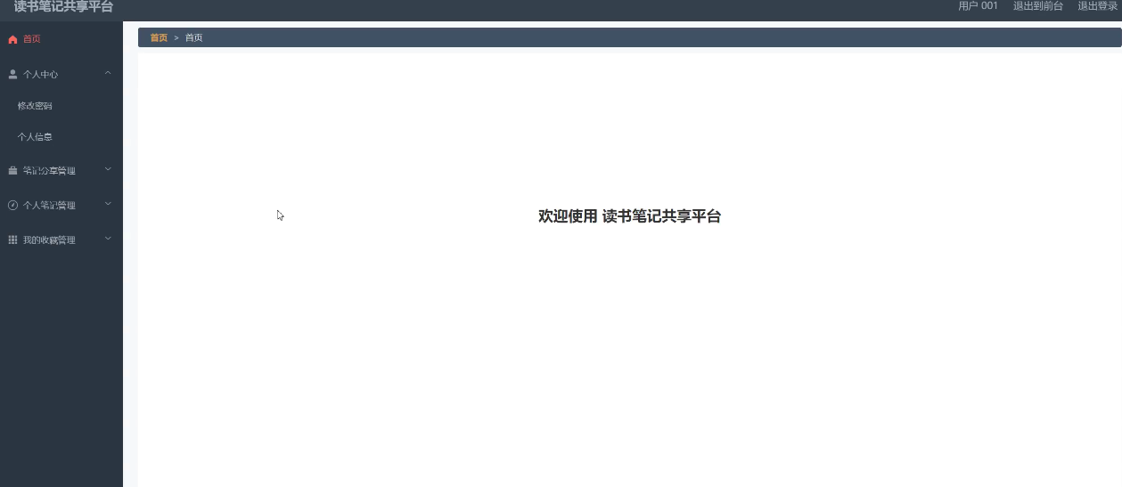图5-13用户首页界面

个人信息，用户通过个人信息可以填写用户名、姓名、性别、头像、手机、邮箱、兴趣标签等信息，如图5-14所示。

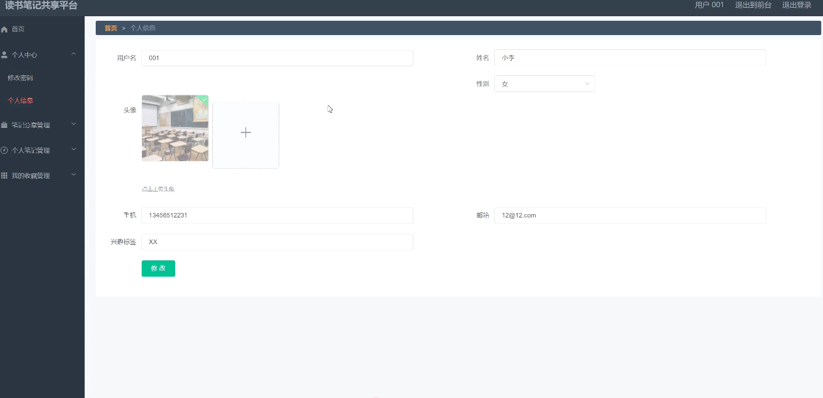
图5-14个人信息界面图

笔记分享管理，用户通过笔记分享管理可以查看笔记名称、笔记类型、笔记标签、笔记图片、分享日期、用户名、邮箱、审核回复、审核状态等信息，进行详情修改或删除，如图5-15所示。

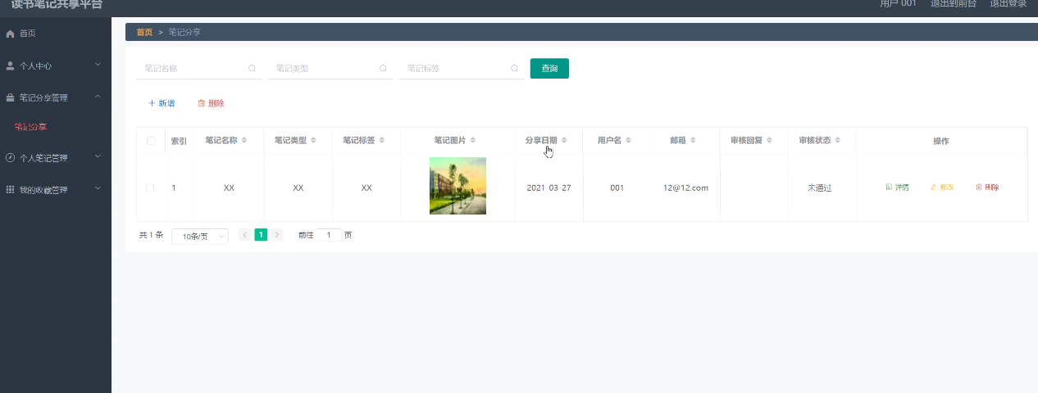
图5-15笔记分享管理界面图

个人笔记管理，用户通过个人笔记管理可以查看笔记名称、笔记类型、笔记标签、笔记图片、发布日期、用户名、邮箱等信息操作，如图5-16所示。

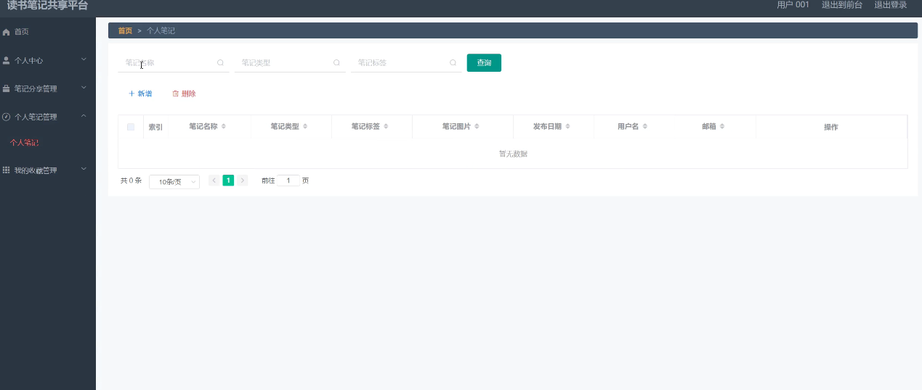
图5-16个人笔记管理界面图

第6章 系统测试

6.1测试定义及目的
关于系统实现的测试，英文名称是System TEST，简称ST，ST是使用完整其系统的各种功能多次、多案例、多环境测试，这是ST的简单描述。ST可以证明该功能对系统的要求是否得到满足以及是否有效。
对于系统开发的实现，不管开发过程多么努力，在系统运行的时候多少都会出现一些错误信息，所以为了系统的安全性及提高系统的使用率及给用户带来更好的体验，系统在完成之前，一定要进行一遍系统的测试，再完美的程序也会有漏洞，再细心的技术开发员也会有疏忽的时候，所以对于程序的测试是必须要做的一步。通过系统测试找到系统存在的问题，并根据问题的原因进行在线解决问题，如果找不到解决问题的办法可以进行通过咨询指导老师或者通过同学帮忙，一定将问题找出，否则将会出现更多的错误。所以程序出现错误时不可避免，系统测试虽然耗时费力，但是为了确保后期系统的长期使用，必须要进行系统测试，问题解决完成后还要再一步测试，直到没有任何问题后方可进行使用。

6.2测试方法
1、功能测试
对于读书笔记共享平台的测试，主要是分别对系统的管理员、用户二个角色进行测试，对于系统用户进入到平台界面，进行在线查看平台已有的数据信息，用户根据需求查看首页、个人中心、笔记分享管理、个人笔记管理、我的收藏管理。管理员可以对用户信息进行在线审批，所涉及到的信息一致没有任何问题时，说明系统数据完善，数据的交互信息没有任何问题。
2、性能测试
(1)对于测试的速度有一定的要求，速度必须快，而且对于测试出来的错误问题一定以最快的速度进行处理解决，并且进行再次测试，保证整个系统运行的安全性。
(2)在系统测试的时候要将测试所用到的测试计划和测试报告保管好，方便后期系统的运行使用后的整体维护操作。
(3)软件测试整个过程中的聚类现象应优先考虑。
(4)对于整体系统测试，不要用自己的思想去认可整个系统，而是从公正的角度的进行对系统进行认可，是否符系统的整合应用。

6.3测试模块
测试系统是最新的Windows 10系统，通过对系统实现的功能模块进行每个功能模块的操作测试，查看每个用户的功能模块所对应的权限信息是否可以操作并且数据信息更新一致。
测试需求 | 测试重点 | 是否达成需求 | 结果
用户登录 | 输入账号密码 | 需求达成 | 通过
用户注册 | 创建新的账号密码 | 需求达成 | 通过
登录失败 | 输入错误账号密码 | 需求达成 | 通过
修改信息 | 修改成功 | 需求达成 | 通过
添加信息管理 | 增删查改 | 需求达成 | 通过
系统管理 | 增删查改 | 需求达成 | 通过
搜索查询管理 | 增删查改 | 需求达成 | 通过
系统测试方面，我们通常运用的是白盒测试以及黑盒测试这两种方法。白盒测试是指在了解系统内部工作流程的前提下，可以根据需求规范验证系统内部操作是否能够正常运行的测试；而黑盒测试指的是，倘若知道了这个系统的全部功能，可以进行测试检测系统中的每一个功能是否满足正常使用。
为了方便用户使用读书笔记共享平台 ，以及尽可能少的减少系统测试错误的发生，我们对该系统进行了相对应的测试。
对该系统的全部的功能界面进行测试，简单来说，就是我们输入一些数据并且对其进行提交，之后我们查看每个页面的反馈，检测页面的相关功能可不可以完全实现。

6.4测试结果
在设计之初，由于缺乏经验，设计并不完美。系统设计存在漏洞，功能设计不能完全满足用户的需求。在后期阶段，系统会反复测试和修改。在使用中出现问题及时修改，系统逐步完善。在系统测试中，对系统的各种功能进行了全面测试，并详细记录了测试数据，以避免可能影响系统性能的操作缺陷。整个系统基本上已达到稳定运行状态，每个模块相互通信。错误的可能性已大大降低。
在测试期间测试了系统的所有功能。鉴于大多数错误条件都被考虑在内，错误消息基本上在单元测试期间得到解决。
测试后得到的性能和用例，系统具有足够的正确性、可靠性、稳定性，并且可以对输入数据进行准确的点击操作处理和响应测试用户的体验也得到了很好的反馈和响应时间。合理的范围，可以兼容所有主流浏览器，设计所需的效果。
测试评估的结果是读书笔记共享平台满足要求中的所有功能，处理大多数错误条件，修复大多数错误并通过测试。

结 论
读书笔记共享平台的整体功能模块的实现，主要是对自己在大学这几年时间所学内容的一个测试，对于系统，主要是通过现在智能化的读书笔记共享平台进行开始系统的实现，管理员根据问题信息进行信息的审批及用户信息的审批等操作，并且可以根据需求进行数据信息的增加修改删除等操作，完美的解决了当下读书笔记共享平台中所遇到的问题。
经过一个学期的毕业设计的实现完成已接近尾声，到目前为止，当我回想起整个学期的系统开发日，收获颇丰。毕业设计的主要任务是建立一个智能化的读书笔记共享平台 ，主要使用Java和Mysql数据库的开发工具，对系统的每个功能模块进行相对应的操作，最后，系统调试结果表明系统基本可以满足功能要求。
读书笔记共享平台的开发对我大学学习的改进有很大帮助。它使我能够学习计算机知识的相关技术方面问题及与人交往的沟通交流方面，让我意识到无论我们做什么，我们都需要坚持不懈，努力工作，只有这样尝试了并且坚持去做了，我们才可以成功，才可以获得成功的喜悦，如果没有尝试，只是想，那连成功的机会都没有，实际操作进行做了，才会越来越近的靠近成功，随着道路一路向前，未来的路是美好的。
对于读书笔记共享平台的实现，是自己第一次完成的设计一个管理系统。在项目的设计过程中，我克服了各种困难，并且在面对这些困难，我积极的面对，想办法解决问题，并且更好的掌握了理论知识和动手操作实践能力，从系统的开发到设计完成，我完成了一个更全面、更完善、更安全的平台管理系统，这也让我取得了很大的成就感，也使我对未来的路更有信心。

致 谢
时间过得像箭一样，太阳就像一条船。毕业论文即时结束也意味着我大学四年的大学生活即将结束。论文写作乏味而富有挑战性，指导老师的指导，同学和老师支持鼓励是我坚持完成论文来源。首先，我要感谢我的导师老师在论文开篇，初稿，设计提出宝贵意见，没有老师对我的辛苦栽培，并且严格的要求，我是不可能顺利完成我的论文。在这里，我还要感谢我的妈妈和爸爸，多少感恩的话想要对你们说，我想通过我的学习成果来回报你们，永远祝你们健康幸福！最后，我要感谢所有帮助过我的老师，同学和朋友，并度过了许多快乐和难忘的日子。我希望你们永远幸福快乐。
四年的时间很难在我的漫长的人生旅程中短暂，但短短的四年是最真诚的青年；最纯粹的岁月；最美丽的大学生活。我会记住大学的每一点，记住大学里每个可爱的人。

参考文献
[1] 陈儒. Java 源码剖析[M]. 北京: 电子工业出版社, 2018.
[2] LUTZ M. Java 学习手册（第 4 版）[M]. 李军, 译, 刘红伟, 译. 北京: 机械工业出版社, 2017.
[3] 陈忠菊. 基于 SQLAlchemy 的研究和在数据库编程中的应用[J]. 电脑编程技巧与维护, 2017((1)).
[4] 蹇婕. 基于 RBAC 的权限管理系统设计[J]. 计算机光盘系统与应用, 2019, 系统设计开发(2012年第14期): 177.
[5]荣凯,邱卫东,李萍.基于彩虹表的 Hash 攻击研究[J].信息安全与通信保密, (2018 年第 4 期): 74–76.
[6]陈剑.基于 Springboot 的测试管理系统设计实现[D].北京交通大学, 2018.
[7]王国强,张贝克.基于 Java 的嵌入式脚本研究[J].计算机应用与系统, 2019(03):107-109.
[8]萨师煊,王珊.数据库系统概论(第三版)[M].高等教育出版社, 2019.
[9]罗霄，任用，山秀明 基于 Java 的混合语言编程及其实现 计算机应用与系统 2018，,21（12）
[10]黄建军，李宥谋，刘婧，周欢 基于 Java 语言的自动化测试系统的设计与实现 现代电子技术 2017,40（4）
[11]邵婧，陈左宁，殷红武 面向 Java 的信息流控制模型及其实现 计算机应用研究 2018,32（10）
[12] Abhik Banerjee,V. Mukherjee,S.P. Ghoshal.Seeker optimization algorithm for load-tracking performance of an autonomous power system[J]. International Journal of Electrical Power and Energy Systems . 2017 (1)
[13] Kazushi Ikeda,Thilmee M. Baduge,Takaaki Umedu,Hirozumi Yamaguchi,Teruo Higashino.ALMware: A middleware for application layer multicast protocols[J]. Computer Communications . 2018 (14)

